БЕСЕДА О ЛЕСЕ.

Чтение рассказа «Осенние похождения крольчат» из книги «Лес осенью». Рассказы детей о своих приключениях в лесу.

Цель: дать детям понятие о том, что лес – это сообщество растений и животных, которые живут вместе и нужны друг другу.

Содержание: Воспитатель сообщает, что к ним пришел старичок- лесовичок, который хочет услышать, что ребята знают про лес.

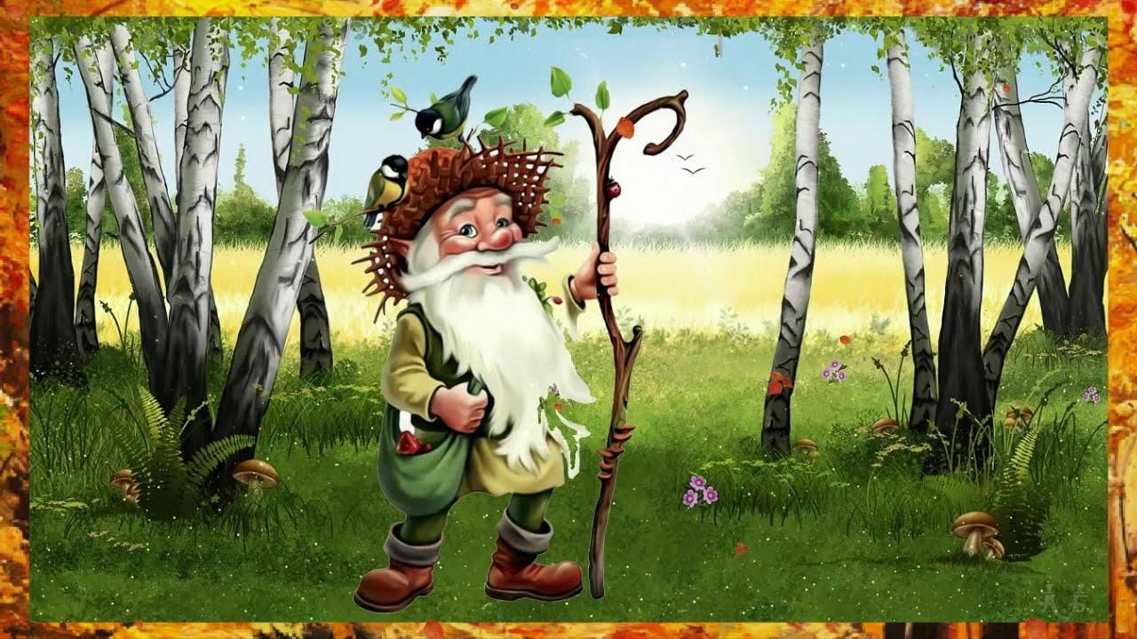

Кто был в лесу? Что видели там? Что растет в лесу? Какие животные живут? Лесовичок слушает, хвалит детей.

Затем сообщает, что самые главные жители леса – деревья, их много, они высокие.

Выставляет предметные картинки с изображением разных деревьев, просит детей назвать их.

Спрашивает, как они узнали березу, дуб, рябину, клен, ель, сосну.

Загадывает загадку: «Сидит – зеленеет, лежит- пожелтеет, падает – почернеет» (лист дерева).

Леса бывают разные: смешанные, когда встречаются все эти деревья; хвойные – темные леса (тайга); в березовых рощах растут одни березы – это светлые леса; в сосновом бору – одни сосны, там приятно пахнет смолой.

В смешанном лесу под деревьями растут кустарники – бузина, орешник, малина. Также на земле растут травы, ягоды, грибы.

Показывает картинки с изображением кустарников, выставляет муляжи грибов.

Читает стихи и загадки, просит найти на них отгадки.

В лесу живут звери, птицы, насекомые. Они находят здесь себе жилье: роют норы, вьют гнезда. Лес кормит их.

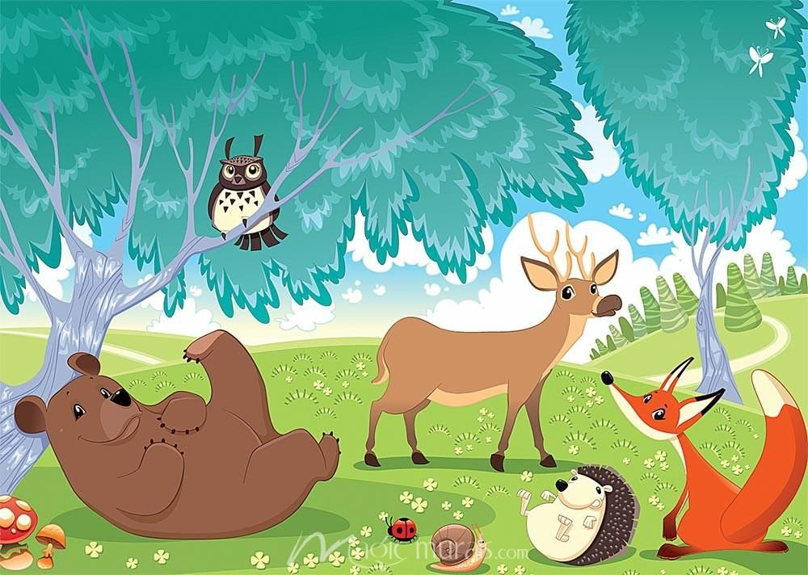

Звери и птицы употребляют в пищу различные части растений: семена, ягоды, ветки деревьев, листья и т.д. лес – это замечательное природное богатство.

«Наш дом - природа» (беседа)

Цель: Дать детям понять, что природа – это наш общий дом, расширять знания детей о природе, продолжать формировать представление о роли природы в жизни человека, развивать кругозор, мышление, связанную речь ,воспитывать заботливое отношение к природе. Предварительная работа: загадывание загадок, чтение художественной литературы.

Содержание: Воспитатель читает стихотворение:

Наш дом родной,

наш общий дом - Земля,

где мы с тобой живём!

Чудес нам всех не перечесть,

Одно у них названье есть:

Леса и горы и моря.

Всё называется - земля!

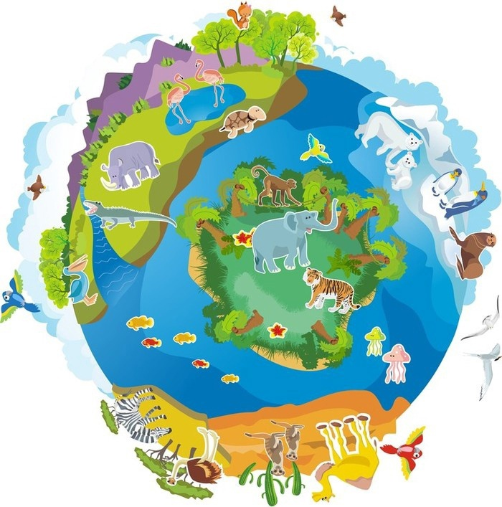

Воспитатель: Ребята, посмотрите, что это? (Ответы детей.) Правильно, это наша земля. Наша земля это наш общий дом. Как вы думаете, ребята, что мы оставляем на нашей планете Земля? Вот такие следы остаются после вас на земле. Даже если вы их не видите, земля помнит их. И каждый человек, живущий на этой планете, оставляет свой след. Посмотрите, какие следы вы видите на земле. (Ответы детей.) Правильно, большие, маленькие, чистые, грязные.

Воспитатель: Сегодня мы с вами поговорим о том, какой же след мы должны оставить на земле. Если природа - общий дом, то каждый из вас имеет свой дом. И каждый старается в своём доме поддерживать чистоту и порядок. Воспитатель: Вот послушайте: «Люблю я бегать босиком, Разбрызгивая лужи, И оставлять следы потом. Но солнце землю сушит. Я на асфальте обведу свои следы мелками. Но ветер тучи принесёт и смоет их дождями. А может, краски попросить и, извозив сандалии, так на дороге наследить, Чтоб все об этом знали? А мне в ответ: Земля твой дом. Грязь разводить не стоит в нём.»

Воспитатель: Дети, какой можно сделать вывод? (Ответы детей.) Правильно, не только в своём доме, но и в природе нельзя развозить грязь. Земля - общий дом человека. Все люди на свете одна большая семья. И все стараются, что–то сделать для неё, у кого- то получается, у кого-то нет. Природа позаботилась о том, чтобы Земля всегда была в «порядке». Ребята, назовите, какие вы знаете природные явления. (Ответы детей.) Правильно, ветер, дождь, снег, солнце. Подумайте, как эти различные природные явления помогают Земле выглядеть так? Например, такое природное явление, как ветер как помогает? (Ответы детей.) Да. Ветер приносит прохладу, очищает воздух. А что, даёт дождь? (Ответы детей.) Дождь питает растения, даёт влагу. Воспитатель: Как помогает Земле снег? (Ответы детей.) Правильно, утепляет землю, покрывает как одеяло, даёт тепло, утепляет деревья, чтобы не замёрзли у них корни. А как солнце помогает Земле выглядеть именно так? (Ответы детей.) Солнце даёт свет всему живому. Но солнце не только светит, что ещё делает? Правильно, от солнца исходит тепло, оно греет. Ребята, каждый из вас живёт в доме со стенами, но как только мы выходим за порог нашего дома, мы попадаем в другой дом.

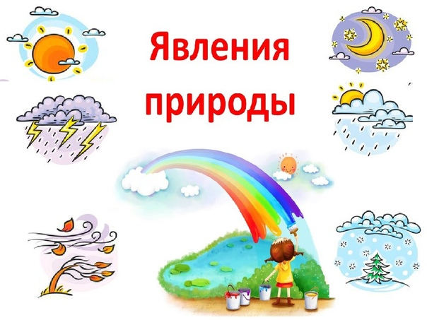

Послушайте, ребята:

«Словно крыша над землёю,

Голубые небеса.

А под крышей голубою

Горы, реки и леса,

И поляны и цветы, и, конечно я и ты».

Так, в какой мы дом попадаем? Правильно в дом – природу. Посмотрите, ребята, на эти рисунки обычного дома и дома природы, давайте мы эти дома сравним. (Картины.) Отчего в нашем доме бывает светло? (От лампы.) А что можно сравнить с лампой в природе? (Солнце.) Но солнце не только греет, значит, его можно сравнить ещё с чем?... с плитой, батареей. В природе идёт дождь, а в нашем доме, что напоминает дождь? (Душ.) В природе ветер, а в доме? (Вентилятор.) В доме есть пол, а в природе? (Земля.) На полу у нас лежит ковёр, ан на земле? (Растёт трава.) В обычном доме бывают каменные и деревянные стены, а в доме природы? (Горы и деревья.) У нас горит пламя на газовой плите, а в природе огонь откуда выходит? (Вырывается из вулкана.) В природе выпадает снег, накапливается лёд на высоких горах, а у себя в обычном доме человек научился делать снег где? (В холодильнике.) В природе живут какие животные? (Дикие.) В обычном доме? (Домашние.) В природе дикорастущие растения, а в доме? (комнатные растения) Ребята, почему в обоих домах художник оставил часть рисунка не закрашенным, это что? (Воздух.) А зачем нужен воздух, что произойдёт, если не будет воздуха? (Ответы детей.) Воспитатель: Давайте проведём небольшой опыт и узнаем, что произойдёт, если не будет поступать воздух в наш организм. Закройте рукой нос. Вы можете дышать? почему? Воздух нам нужен, без него мы не сможем жить. Скажите, пожалуйста, кому ещё нужен воздух, кто ещё не сможет жить без воздуха? (Животные, птицы.) Всем нужен воздух, без него мы не сможем жить.